Додаток
до рішення виконавчого комітету
міської ради
____________ № _________

РОЗТАШУВАННЯ ЗАСОБУ ЗОВНІШНЬОЇ РЕКЛАМИ
Адреса м. Луцьк, на розі вул. Карпенка-Карого та вул. Липинського
Власник ФОП Шабала Олександр Вікторович
Коротка характеристика ЗЗР двосторонній рекламний щит
розміром 3,0 м х 6,0 м
Ситуаційна схема Комп’ютерний макет на
фоні оточуючої забудови
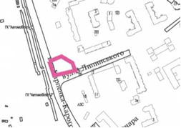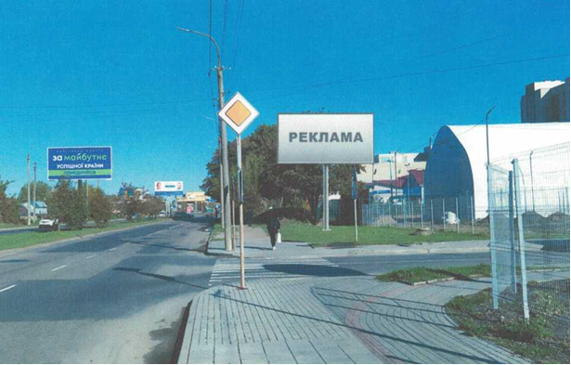

Схема розміщення засобу зовнішньої реклами, М 1:500

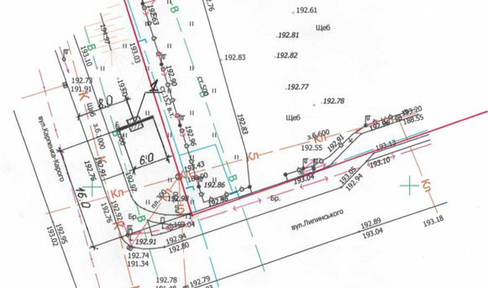

Заступник міського голови,
керуючий справами виконкому Юрій ВЕРБИЧ

Чемерис 777 884

